«Морзалар урта гомуми  белем бирү мәктәбе» муниципаль белем бирү учреждениесе  422345, РТ, Апас муниципаль районы,  Ябалак авылы, Мәктәп урамы, 1  Тел./факс (8-84376) 37 – 6 – 16  E – mail: murzino@mail. ru  ИНН/КПП 1608004280 / 160801001 |  | Муниципальное общеобразовательное учреждение «Мурзинская средняя общеобразовательная школа»  422345, РТ, Апастовский муниципальный район,  с. Эбалаково, ул. Школьная, 1  Тел./факс (8-84376) 37 – 6 – 16  E – mail: murzino@mail. ru  ИНН/КПП 1608004280 / 160801001

Исх. № 71 от 16. 04. 2015 г
Информация о проведенных мероприятиях МБОУ «Мурзинская СОШ»
Апастовского муниципального района РТ по празднованию 70-летия Великой Победы

На основе плана мероприятий МКУ “Отдел Образования” Исполнительного комитета Апастовского муниципального района РТ совместно с ОУ, ДОУ по празднованию 70-летию Победы на II полугодие 2014-2015 учебного года и общешкольного плана МБОУ «Мурзинская СОШ» Апастовского муниципального района РТ по празднованию 70-летия Великой Победы были проведены следующие мероприятия:
- Әдәби кичә. «Каләмне корал итеп»
Класс 9
Всего учащихся 16
Учитель Хасанова ИХ.
Дата 10.04.2015г.
Укучылар Бөек Ватан сугышында сүз һәм коралны янәшә куеп, фашизмга каршы көрәштә үз өлешләрен керткән язучы һәм шагыйрләребезнең батырлыклары белән таныштылар. Ут эчендә язган шигырьләрен укыдылар, хатлары белән таныштылар.
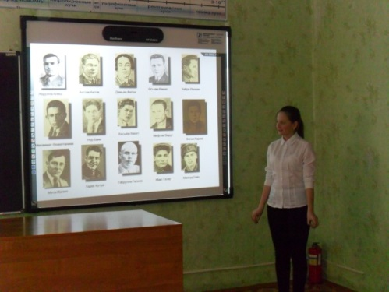
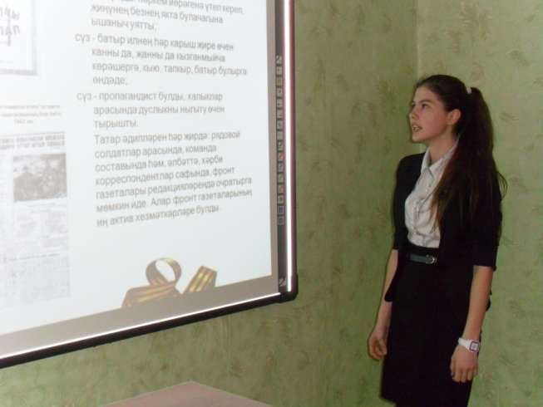
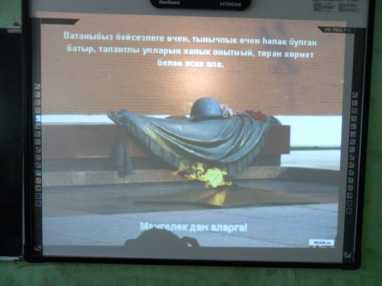

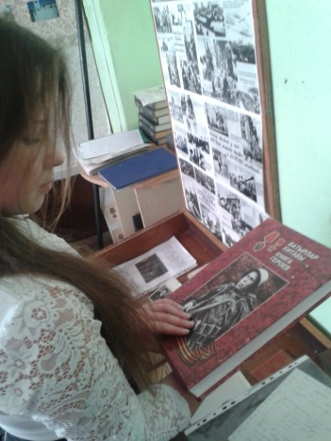
- Классный час : «Никто не забыт, ничто не забыто!»
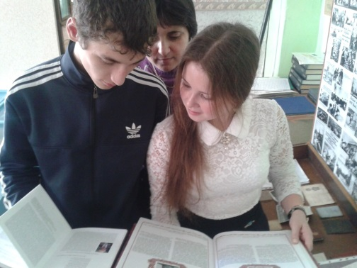
Класс 11
Всего учащихся 4
Учитель Шайдуллина Г.Ф.
Дата 10.04.2015г.

Директор школы: Р.А.Бадертдинов
Исп. Шаяхметова С.Ф.
тел.89872880519

